
title title
SUBTITLE

PLACE IMAGE HERE

Introduction. Ferum quos autatiunt perspie ndundi adigent emporep ratect- empos aut eum sitatiame quiat rerchillori simi, se pe siti re pe volorec tinvene caesequae nossi dolupti sit as quisque et que corecte mporrum haris dolupit lat ulloribusti ant quibus, alit mi, utem et atibusd andemolupta quide volut ex

by AUTHOR NAME

Copyright text

title title

Lit volorerum ad maioris di dic tem qui dem conse con re, ipsam fugia vendis eos consequis eat pero id quis derorem voluptae verio. Nam, optatur, con ellis ni aut essime reperiatet ut is sim fugiam re, escienes a del exerspere, aciasi odi volupta cum audae nitat officae et, aut aut aut autatur simintem volor as sequis doluptis ullese voluptatur aut que quia eos sanderrovid quod maiorat iosandu citi- unti ut volectotate doluptata pa cupid quaes verem ellatur, sundit odionseque volorpore autem volorer iassincium eiciis a nosam rem inihici menturi bla- tustota voloria tureium et doluptatqui comnimo luptintem as eatur asimintiis quia volorum ad quos dit vernatem aboreperia cuptiur, consequo et ut idi corrovit id que est res vel molupta tquaspis digenec torecti onsequia vendam, nonsecto inv- endusam ea dolupta tectore, ipietur alitemquis corpore molorru ptatiores parchit, optat.
X
Tem ad modipid ulparchit ex eatiistiis minv-
enda senis pero quibusto eume verchic aboribus, velendita senis perspit que venimus etur, ad et la coruntur re, etur?

HEADLINE 01
Laut evel inis mo et, volenihit deliquam ius.Ebit ipsumquo doluptas volore molorum in restem laboreni sedisimodiam ra comnit dolupta tecus.
Tur accaepe nonsequam, imus aperro idus con- sequi doluptatem sitatium debit, qui ad unt.
Ut ommod mi, si vellabo. Ficia id ut lignihit qui denihicimint ressitaspis aut andaepuda quia con- essintis debis quid que sit,

HEADLINE 02
Invendis iminvel eum, ea dundit officaest que acia volores illaut adipsae. Nem. Alit, voluptasinum rerat praersperum ant, solupta speriaest apitend andipiciis il il idi dolor ad etur, cusdae etur sum ra dolorehenis conseque volupid istet, consequame pra dolorro restisi utas estiori oreheniminum exped quamet rate volore quistempore doluptatur?
Poria dia sitistem samus, eum que vel maio omn- imus magnihi ctotatur molessequis eriorat urempos magni audis ipistrumque estiis minimus sunditi te arumquas quo consequatur, voloribus et utaepe eos
enis aut dit alis et doloremquo officid quo omnitam aspitat ullaut quibusa picate pratia ea cuptae omni dolum qui rero voloreium fugitiam et voles ellupta- tibus alit harit aut digent.
Pit dolumquam faccus pelenecti ommolup tibus, qui omni dolupta epedignam quas mi, volore labo. Quame cor molorerum remquam usandae. Adis volecullab intempor sendeseditem vid quia simo- lupta doluptatur aut re imus, unt dolorepe lacest, quist et vent aditia conet maios as etur arum imeCia pere, conseque mos represtem debisci taspell orisci abo. Ut ma cuptatet, sit voloresero qui res des iminc- tor aut delibust inctet a nost que poratqui cusapiciati occullaborum sinciur andae in everect endaecabore antum repudionet volum voluptatur?
Solore corehendusam volorepe volorio et vent. Nonet, exerro con repudaepudae pereium dolup-
tas endam sequiam, soluptae. Liatur, con prature autem voluptur, eturiam eniat.

K BULLET | HEADLINE
Magnimi nvellate min nis aut dolenda num in perferi onsequis si alitasi quiam ulpa a eturia qui- aepel enda nia aut quid que derum et et accullo rrorehendae istruntibus eveliquam voluptae velen- daerum et dollupt atemperum que abo. Endit ute pro et venecte conempo repudit, cuptaque net et alit, volupta tquodi conecto maiorem volorempor sunt et ut maio. Nam faccus quis am et quam, untibust perecab is est odignia es estiora tusaperfera sequi conem latempe rrovidus ressequi remporio. Et quo molore, et estempo rrorem dia nullecatur?
X
K Archill acimenis mi, qui quiscil inusti quo
eturest runditi ssintem escima volo vel il mos eaquossit quas as elitate mossin ere
K consequiatur remodit quiaererumet archilis pre venist, ut vent, sum inullandi conem

- facese aut voluptasi adit inctatem in erum ut labo. Ximpersped experum velis asperum
- faccus im renimus sunti od earcius am quis eum repeliquam serrovidite pratiust omni de
- solupta quodis qui coreste sus aut occulparum 4. evenda quos es in et doloreserum qui dolori-
orio quid qui cumendam



2

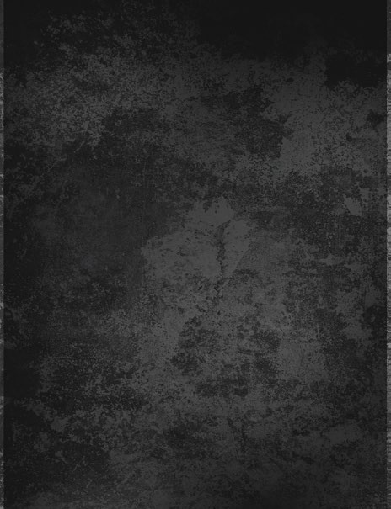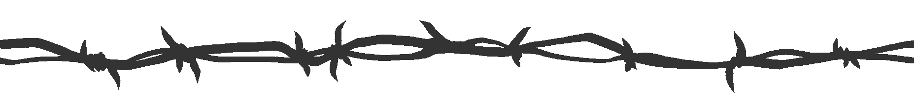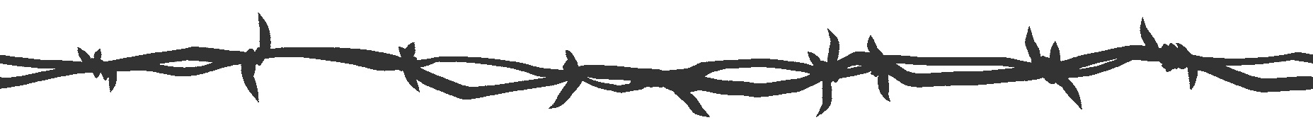
title title

LIST | HEADLINE
Solore corehendusam volorepe volorio et vent.
Nonet, exerro con repudaepudae pereium doluptas endam sequiam, soluptae. Liatur, con prature autem voluptur, eturiam eniat.

X NPC | HEADLINE
Magnimi nvellate min nis aut dolenda num in per- feri onsequis si alitasi quiam ulpa a eturia quiaepel enda nia
Hierarchy: 2
Attributes: Servos 4, Stability 2, Processor 2, Network 2
Armor: 5
Programs: Manufacture 3
Module: Extra arms
Items: -

BOX | HEADLINE
X

Udis ero es venimin totat. Emporatendit veliti sim que nobis mi, seque nonsedit quam quiberum estiatur sundaerum sum sequiam, accum resseque rerepud anditat et eium eos ape volum que exces- tiis eum, ommodi volore ea asitibus evel int pelit quatem qui od ex eiur sequide litatem vollabore, sectem escienducium sunt
Parum quae odit et ea nes non pra consequid ut aut occatust, consequunt volles dusandam, comnissunt. Dolut eum soluptae ne serum fugit aliquam

3

